МУНИЦИПАЛЬНОЕ БЮДЖЕТНОЕ ОБРАЗОВАТЕЛЬНОЕ УЧРЕЖДЕНИЕ
КАТЫНСКАЯ СРЕДНЯЯ ШКОЛА

проектная работа по теме

Рыбалка – это полезное увлечение

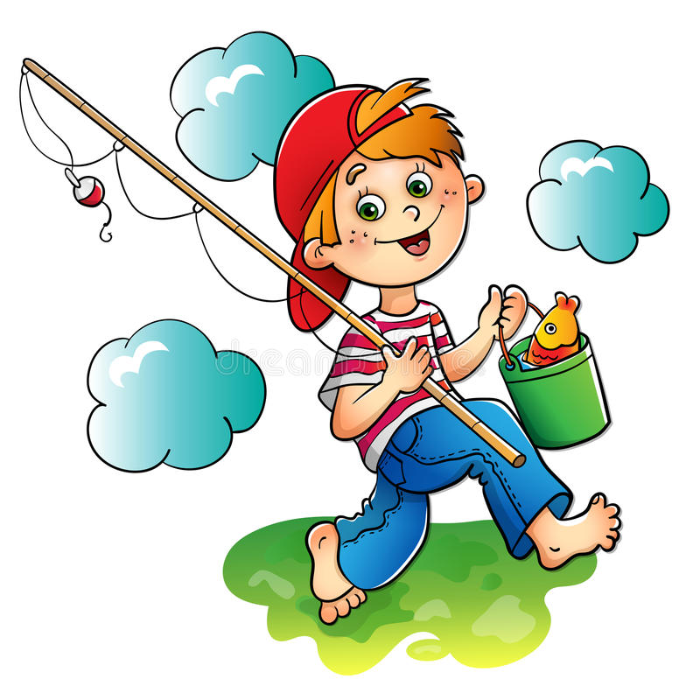

Выполнил ученик 4 «А» класса:
Слесарев Константин

2020 года
Актуальность
Одной из актуальных проблем для некоторых детей является отсутствие интересного увлечения, поэтому в свободное время многие играют в гаджеты, смотрят телевизор. Это не лучшим образом сказывается на здоровье и развитии детей.
Мне очень нравится рыбачить, но я сомневался, что это увлечение может приносить пользу для меня. Поэтому я решил узнать о рыбалке больше.
Гипотеза: рыбалка – это полезное увлечение.
Цель: выявить положительные стороны рыболовства.
Задачи:
- проанализировать, какие знания я могу получить, увлекаясь рыбалкой;
- узнать какие качества можно развить в себе на рыбалке.

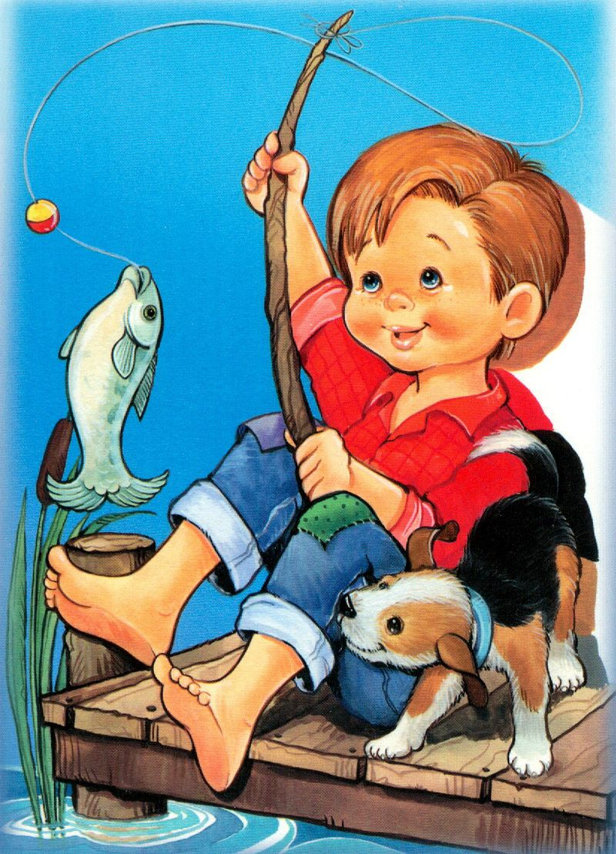
Знания
Во-первых, занимаясь рыбной ловлей, мне было очень интересно узнать, как появилась рыбалка и снасти для неё. Для этого я искал информацию в интернете и читал папины энциклопедии про рыбалку.
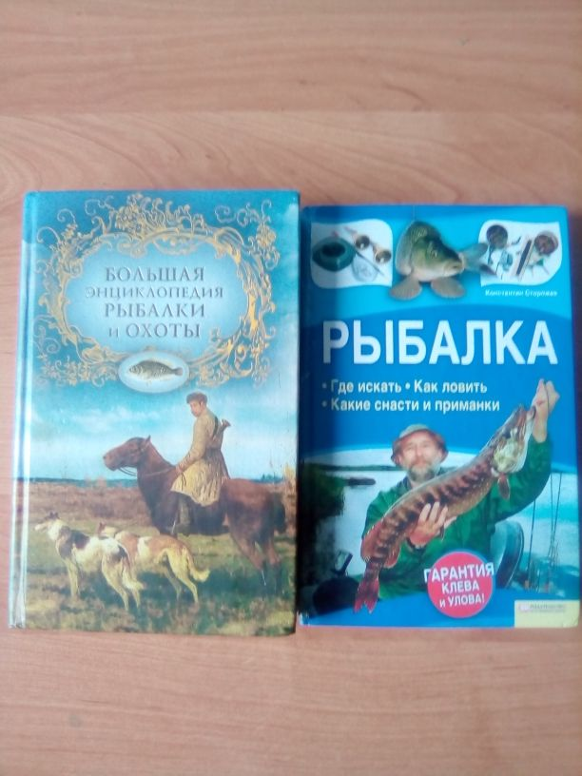

Я узнал, что сама история зарождения рыбалки неоднозначна. Считается, что в древние времена, кто-то из людей заметил, что рыба хватает падающих в воду насекомых, и ему пришла в голову мысль соорудить удочку. Сделав крючок из кости рыбы и леску из жилы животного, наши далёкие предки создали первую удочку, с помощью которой добывали себе пищу.
Сейчас рыбалка это скорее увлечение и хобби для многих людей, чем способ добычи пищи. Если это не крупные рыболовные предприятия по добыче и переработке морских и речных обитателей.
Во-вторых, поймав какую-нибудь рыбку, всегда хочется узнать, что это за рыба, какого размера она может достигать, что ест, как живёт. Чаще всего я ловлю карасей, поэтому мне захотелось узнать про эту рыбку.
карась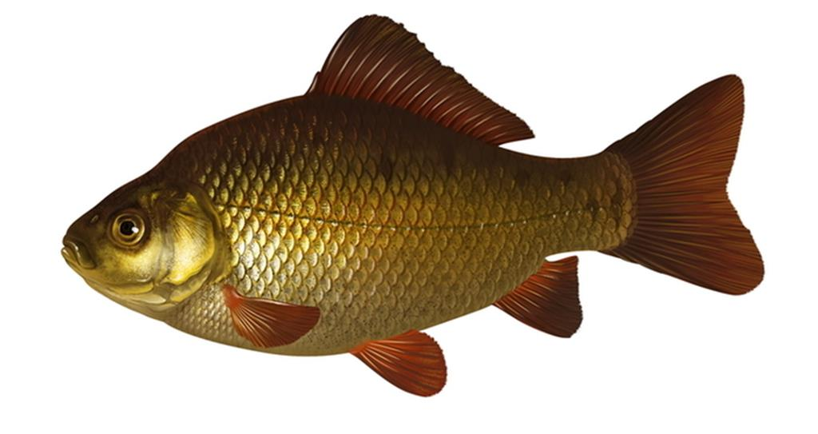
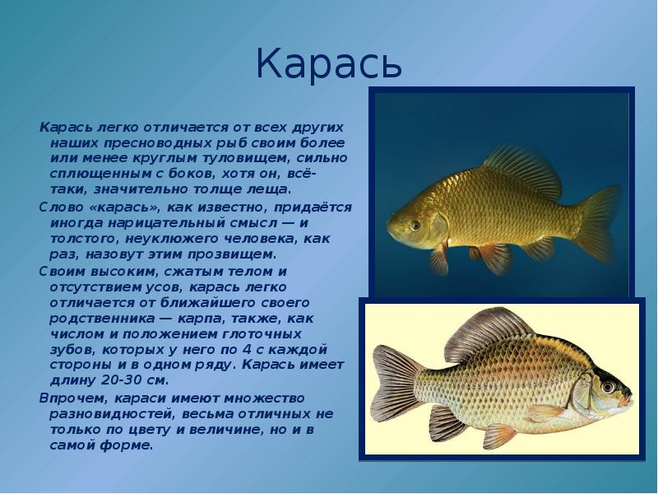

Получается, что рыбалка это ещё и познавательно, можно узнавать что-то новое про рыболовные снасти или про рыб.

Терпение
Рыбалка – развивает терпение. Иногда, чтобы поймать рыбу надо долго сидеть и ждать, внимательно следить за поплавком. Во время рыбалки нельзя шуметь и топать ногами по берегу, чтобы не испугать громкими звуками рыбу.

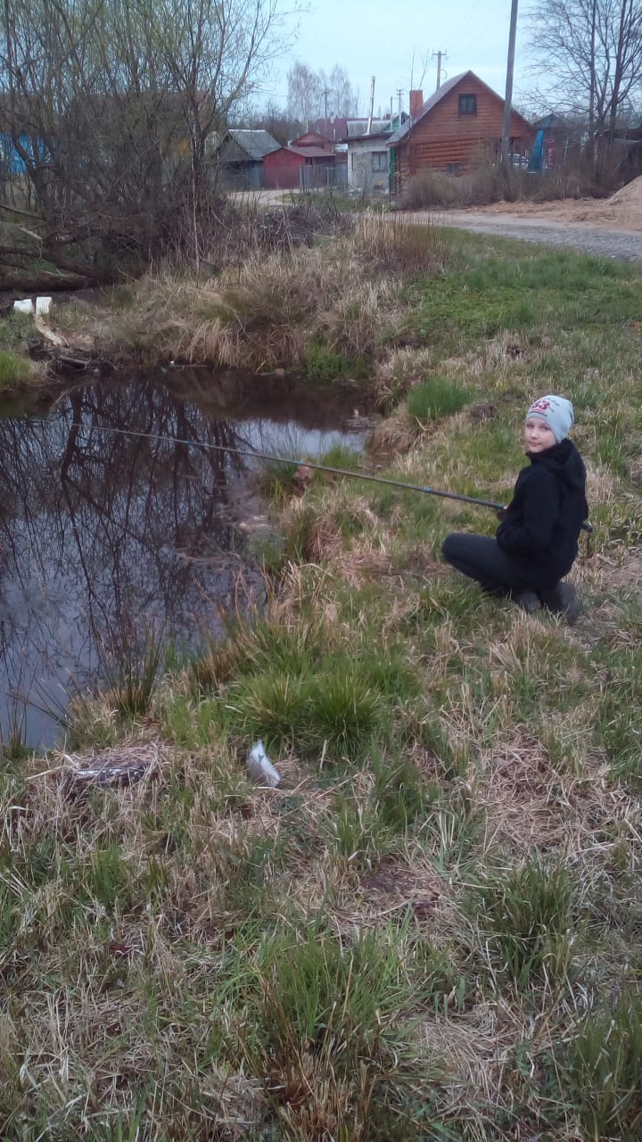

Красота природы
Когда стоишь с удочкой на берегу речки или пруда, то наблюдаешь не только за водной поверхностью, но и за красотой природы. Ведь берега рек и озер очень живописны.

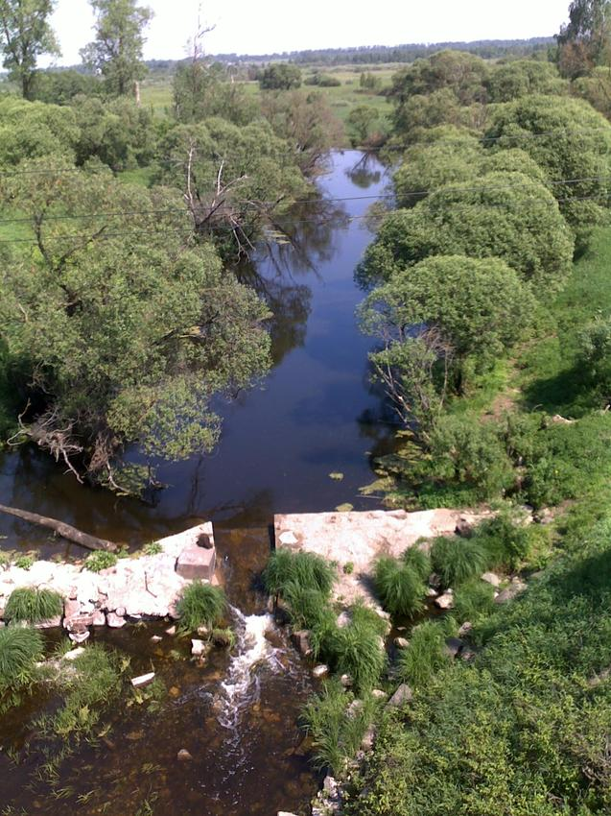
река Катынка протекает недалеко от моего дома

Многие русские писатели и поэты увлекались рыбалкой, например Николай Рубцов. В детстве Николай Рубцов до страсти увлекался рыбалкой и, когда это было возможно, целые дни проводил со сверстниками на реке. То с удочкой сидит, а потом несут связку плотвы и маленьких окуней, то охотится за налимами, переворачивая камни в воде. Детские впечатления ожили позже в стихах, в которых поэт описывает и красоту природы.

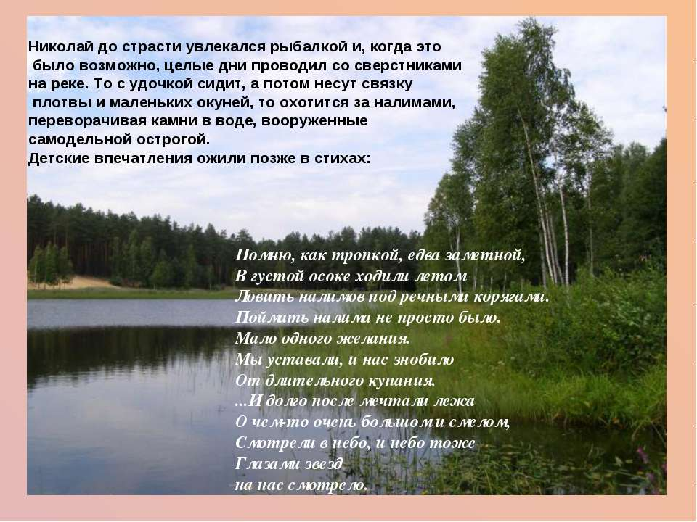

И, конечно, же УЛОВ!
Из рыбы можно приготовить вкусные блюда, например уху.

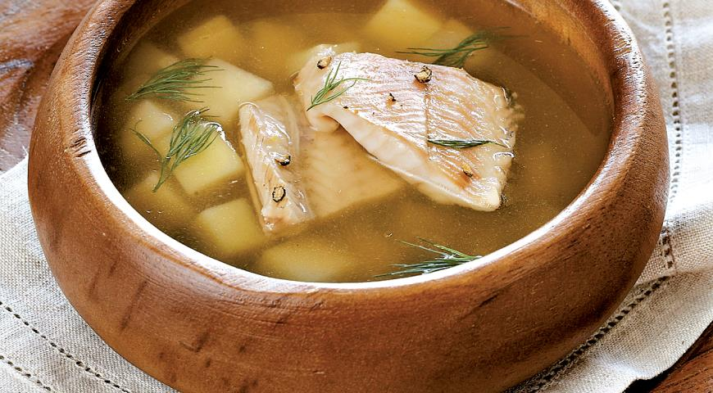

А можно просто высушить
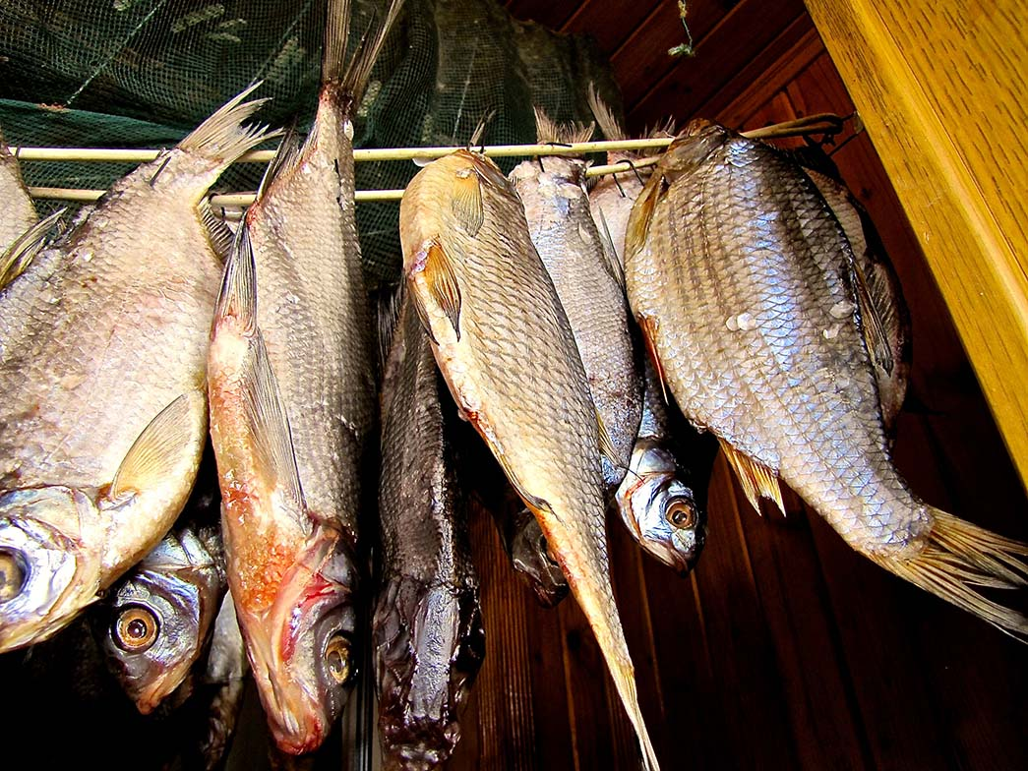

Выводы
Теперь я точно уверен, что рыбалка – это полезное времяпрепровождение. В наших реках и озерах так много интересных рыб, про которые мне ещё предстоит узнать. У нас водятся лещ, плотва, налим, щука, красноперка. И каждая рыба отличается от другой, хотя, на первый взгляд, они чем-то и похожи. Мои бабушка и дедушка разводят у себя в пруду карпов. Карп – это очень интересная рыба и она может достигать больших размеров.
Пока я ловлю рыбу на близлежайших водоемах, но мой папа бывал на разных реках и озерах нашей области. Он рассказывал мне, что везде на берегах рек и озер очень красиво. Я хотел бы побывать на разных реках и озерах нашего края.
В последнее время я стал увлекаться готовкой. Иногда мне удаётся принести домой немногочисленный улов. Я уже научился сам чистить рыбу и даже жарить! Рыба – это полезный и вкусный продукт.

Яркий поплавок на водной глади
Или лунка в толще ледяной, –
Рыбаки сидят, на воду глядя,
И не нужен отдых им иной,
Выходных и отпуска не жалко,
Проведенных с удочкой в тиши,
Ведь для каждого из них рыбалка – Это состояние души!

Литература:
1. Большая энциклопедия рыбалки и охоты. – М.: РИПОЛ класик, 2011. – 624 с.
2. Ксторожев К. Рыбалка.Где искать. Как ловить. Какие снасти и приманки. – Белгород: ООО «Книжный клуб», 2012.- 345 с.
3. https://rybalku.ru/raznoe_rybalka-na-rusi
4. https://uslide.ru/obschestvoznaniya/21424-totma-v-sudbe-rubcova.html

